REX Litaflex-Vario Fugenelement

REX

Eigenschaften

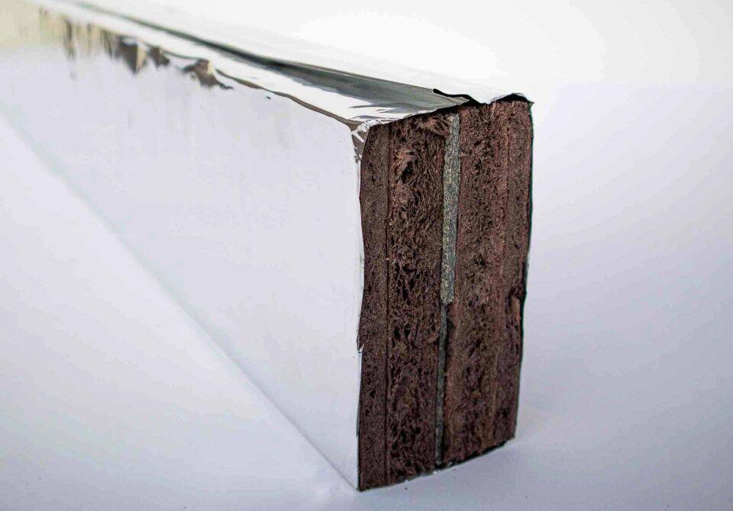

Feuerwiderstandsklasse

EI 120, EI 90

Werkstoff

Aluminium

Höhe (mm)

125,00

Länge (mm)

1.000,00

Befestigung

kleben

Brandverhalten

C-s1, d0

Untergrundeignung

für Beton, für Mauerwerk, für Stahl

Breite Fuge (mm)

20,00 - 120,00

Intumeszenzmaterial

Flaton VPG 12

Bewegungsvermögen (%)

100

Unter Temperatureinwirkung

aufschäumen

Für Fugen mit extremen Bewegungsanforderungen geeignet

Ja

Beständigkeit/Dichtheit Durchführung

gegen mechanische Beschädigungen